Лот 13

1. Скороморозилка карусельного типа Модель BS 16 ENCR
2. Компрессор холодильный – 4 шт.

Оборудование 2007 г.в., находится по адресу г. Псковская обл., пос.Палкино, ул. Островская, д.33

1. Скороморозилка карусельного типа Модель BS 16 ENCR
Производство: Gyrostach

2. Компрессор холодильный
Производство: Peccini Италия
Количество – 4
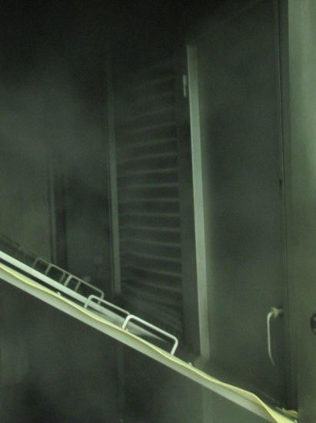
Фото 2.1
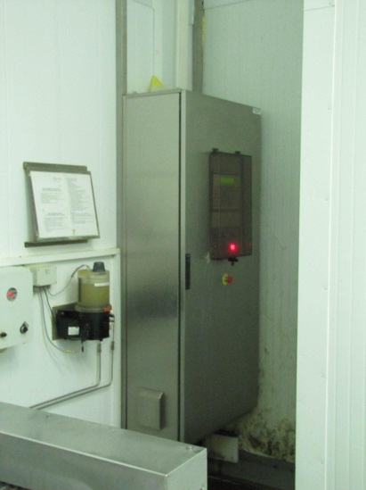
Фото 2.2
